第 95 章 语言模型作为策略
前九章的每个问题都能这么写下来：一个状态集合、一个动作集合、一个转移核、一个奖励函数。到了语言模型这里，你手上只有一个会吐字的模型——没有状态表，没有”动作”这个变量，也没有环境在每一步回你一个分数。要把第 10–12 章的东西接上去，得先把这套词汇重新接一遍。
接的过程只有三件事要交代清楚。第一，什么是”动作”：语言模型每一步只选一个 token，于是动作空间就是词表；第二，训练时同时有好几个模型在场，哪一个在被更新、哪两个只是参照物；第三，奖励只落在整条回答的末尾，梯度却要落到几千个 token 上，这中间怎么换算。
这三件事都是约定，不是定理。自回归分解与序列 KL 的链式分解是[精确]的构造性事实——它们只是把同一个概率分布换一种写法；SFT 是固定数据集上的极大似然，也是[精确]的，但它不是强化学习。“把序列奖励广播到每个 token”才是[近似]，它丢掉的正是信用分配；围着它长出来的重要性比率、裁剪、长度归一化，都停在[经验规律]。后面三章最容易出错的地方，就是把这些约定当成了结论。

接口：从 token 到策略

动作是 token，轨迹是一条序列
一次生成可以写成一串离散符号。给定提示 $x$，模型逐个吐出 $y_{1},y_{2},…,y_{T}$，每一步的输出分布依赖此前已经生成的整段前缀。把词表记作 $V$，动作空间就是 $V$ 本身——十万量级的离散符号，每一步选一个。这与第 2 章的”动作是有限集合里取一个”在形式上完全一致，只是集合大得多、而且同一个 token 在不同位置上的含义并不相同。
定义 P.1（语言模型策略）
给定提示 $x$，语言模型策略是以词表 $V$ 为动作空间、以已生成前缀为状态的随机策略：在状态 $(x,y_{<t})$ 上给出 $V$ 上的一个分布，采样一次得到一个 token，状态随之确定性地前移；整条序列的分布由这些条件分布的乘积给出。
自回归分解把整条序列的概率写成一串条件概率的乘积：
[ (yx)={t=1}^{T}(y_tx,y{<t}), y_{<t}=(y_1,,y_{t-1}).
]
（P.1）
式 (P.1) 是本章唯一的”结构性”假设，它说的是：第 $t$ 步只依赖前缀，不依赖未来。这条假设让”状态”有了明确的所指——状态就是前缀 $(x,y_{<t})$，它包含了决策所需的全部信息。于是转移是确定性的：给定前缀与刚生成的 token，下一个状态唯一确定，没有任何随机性；随机性全部在策略里（选哪个 token），而不在环境里。这一点与第 2 章的随机转移形成对照，也是语言模型 RL 里”环境”异常简单、“策略”异常复杂的原因。
一个回合就是一次生成：从提示 $x$ 开始，到模型吐出结束符或达到长度上限为止。这里对应第 2 章必须分清的那对概念。吐出结束符是终止（terminated）：序列真的结束了，后续没有奖励，价值自举应当置零；达到长度上限是截断（truncated）：只是被强行切断，理论上后面还有内容，价值自举必须保留。把两者都当成”结束”，是语言模型 RL 实现里最常见的一类错误——它会让价值估计系统性偏低，而且这种偏低会被基线吸收一部分，因而更难察觉。
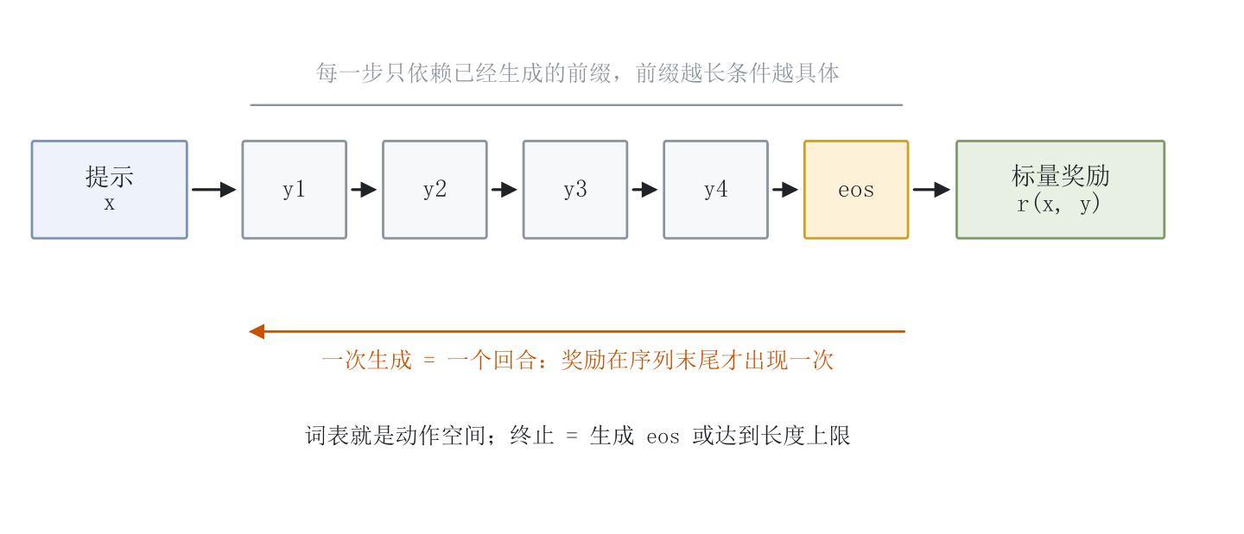
图 P-1 一次生成就是一个回合。提示之后逐个生成 token，每步只依赖已经生成的前缀；奖励只在序列末尾出现一次，中间没有任何标量信号。终止符与长度上限是两种不同的结束方式。
图 P-1 把这条时间线画了出来。读图时注意两件事。第一，奖励的位置是”序列之后”而不是”每步之后”，这与前九章的环境奖励完全不同——第 2 章的 $R_{t+1}$ 是每步都有的，这里只有一个 $r(x,y)$。第二，每一步的动作分布由同一个网络给出，参数在全序列共享；一次更新会同时改变所有位置的策略，不像表格型方法那样一个状态一个参数。
奖励只在末尾这件事决定了后面所有的困难。若奖励每步都有，信用分配是局部的；现在只有一个总数，模型必须猜”这一千个 token 里是哪几个让总分变高的”。工程上的做法放弃了这个猜测，转而把同一个标量广播给所有 token——这就是”粗信用分配”。

从 SFT 到策略
进入强化学习之前先交代监督微调（supervised fine-tuning, SFT），因为后面出场的三个模型里，有两个就是它的快照。给定一批专家示范 $D=\{(x^{(i)},y^{(i)})\}$，SFT 最小化的是逐 token 的交叉熵：
[ {}()=-{(x,y)} .
]
（P.2）
式 (P.2) 与第 3 章的价值回归长得不一样，但把它看成”对固定数据集做极大似然”就清楚了：数据分布 $p_{\text{data}}(x,y)$ 是固定的，模型只在这个分布上拟合条件概率，梯度只经过对数似然而不经过任何采样。这正是监督学习的定义——有标签、有固定数据集、有明确损失。
也正因如此，它不属于强化学习。数据由人给出，模型不决定看哪些样本，也就没有”试错”这回事；损失是似然，不是任务奖励，模型优化的目标是”更像示范”，不是”得分更高”；每个位置都有确定的标签 $y_{t}$，第 $t$ 步该输出什么一目了然，不需要从总数里反推。三条合起来说明：SFT 只能模仿，不能超越。示范里没有的行为它不会去试，示范不够好的地方它原样学下来。这正是后面需要 RL 的原因——当”好”无法用示范穷举、却可以用一个标量衡量时，才有回报可优化。所以 SFT 之后通常只当作起点，同时充当后面 KL 正则的锚点。

三个模型：策略、参考与旧策略
进入 RL 阶段后，同一份权重会以三种身份同时出现，这是语言模型 RL 与前面各章最不同的一点。第一个是策略 $π_{θ}$，也就是正在被优化的模型；第二个是参考策略 $π_{ref}$，通常是 SFT 结束时的快照，全程冻结，只用来定义”离起点多远”；第三个是旧策略 $π_{\text{old}}$，是采样那一轮所用的策略快照，只在重要性比率的分母里出现。
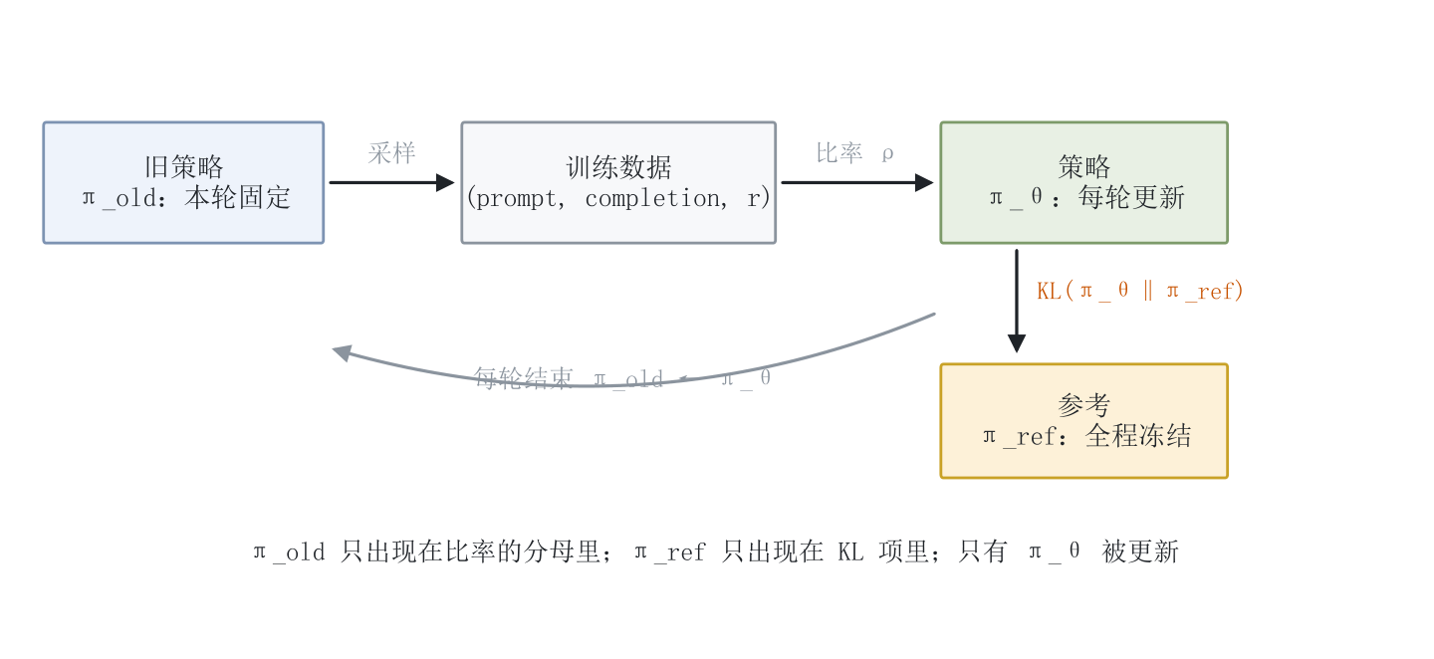
图 P-2 一轮 PPO 里三个模型的分工。旧策略负责采样，策略被更新若干轮，参考策略只出现在 KL 项里；每轮结束时旧策略刷新为当前策略，参考策略永不更新。
三者的关系可以用一句话概括：$π_{θ}$ 是唯一被更新的对象，$π_{ref}$ 是恒定的锚，$π_{\text{old}}$ 是每轮刷新一次的采样器。训练刚开始时三者相同（都等于 SFT 的结果）；随着训练推进，$π_{θ}$ 逐渐偏离，$π_{\text{old}}$ 每个批次刷新为当时的 $π_{θ}$，而 $π_{ref}$ 始终不动。
最容易混淆的是后两者，因为它们都是”过去的策略”，作用却完全不同。$π_{\text{old}}$ 是重要性采样的分母，它保证”用旧策略采的数据估计新策略的期望”这件事在数学上成立；$π_{ref}$ 是正则项的锚，它保证新策略不会为了奖励跑到离起点太远的地方。混用之后后果也不同：用 $π_{ref}$ 当比率分母，分子分母不再是”新旧”关系，比率失去意义；用 $π_{\text{old}}$ 当 KL 锚，锚跟着策略一起动，KL 永远接近零，正则等于没写。
还有一个细节：$π_{\text{old}}$ 是”数据复用”的产物。若每批数据只更新一次，比率恒为 1，重要性采样退化成恒等式；正是为了在同一批数据上多走几步，才需要一个固定的分母描述”走了多远”。第 5 章的裁剪与 KL 早停，就是为这几步设的闸。

KL 正则的两种位置
奖励模型给出的是分数，不是保证：它只学过人类比较的偏好特征，一旦策略开始利用它的盲区，分数会继续涨而质量不会。所以语言模型 RL 的目标几乎总要在奖励后面挂一根皮带，把策略拴在参考策略附近：
[ {} {x}-{KL},D_{}((x),|,{}(x))],
]
（P.3）
其中 $β_{KL}>0$ 是系数。式 (P.3) 有闭式解：最优策略是参考策略按奖励指数重加权后的分布，
[ ^{}(yx)=,_{}(yx), !(),
]
（P.4）
其中 Z(x)=y′​πref(y′∣x)expr(x,y′)/βKL 是配分函数：它只依赖提示 $x$、与候选回答 $y$ 无关，作用是把右端归一化成分布。它在巨大输出空间上通常难以直接精确求和，但在需要用到它的场合往往可以消掉——例如第 10 章把同一个 $x$ 的两条回答相减时，$Z(x)$ 在比值里正好约去。
$β_{KL}$ 是 KL 项的系数。它在式 (P.4) 里出现在指数的分母上，所以 $β_{KL}$ 越大，指数项越平，最优策略越靠近 $π_{ref}$；它越小，最优策略越集中于高奖励区域。反过来的量 $1/β_{KL}$ 才是逆温度——两者互为倒数，把”增大 $β_{KL}$“说成”提高探索温度”，方向正好相反。
β_KL 是系数，不是温度
把式 (P.4) 读成”温度为 $β_{KL}$ 的 softmax”不算错，但容易把 $β_{KL}$ 与采样温度混为一谈：$β_{KL}$ 是 KL 项的系数，式 (P.4) 的指数分母上取的是它；反过来的量 $1/β_{KL}$ 才叫逆温度。增大 $β_{KL}$ 使分布更靠近参考策略（更保守），这与”提高采样温度使分布更平”是两件事，混用会把调参方向弄反。
式 (P.3) 的 KL 有两种实现位置，二者在数学上相关、在工程上不同。第一种是把 KL 折进奖励：在序列末尾给出任务奖励 $r(x,y)$，同时在每个 token 上扣一项
[ r_t={t=|y|},r^{}(x,y)-_{KL},
]
（P.5）
指示函数 $1\{t=|y|\}$ 不能省：任务奖励只在序列末尾给出一次，若每个 token 都加一遍，整条序列的奖励就被重复了 $|y|$ 次，等于把奖励乘上了长度——这正是实践中”回答越写越长”的一个来源。工程上常把最后一步的 token KL 换成 k3 估计器 $log(π_{ref}/π_{θ})$ 的无偏形式，理由与这里的指示函数无关，属数值细节。
于是整条序列的累计惩罚在期望意义下等于序列 KL（单条轨迹上它等于对数比之和，取期望才是 KL）。第二种是把 KL 直接写进损失：策略损失之外再加一项 $β_{KL}D_{KL}(π_{θ}∥π_{ref})$，优化时与策略梯度一起下降。两种位置在”每 token 一个惩罚”这个意义上是等价的，区别在于前者把惩罚变成回报的一部分（因而进入优势估计），后者把它当作独立的正则项（因而不参与优势）。
序列 KL 与 token KL 的关系值得单独说明。对自回归模型，序列 KL 可以精确地按链式法则拆成逐 token 的 KL 之和。记
[ t(x,y{<t})=D_{}((x,y{<t}),|,{}(x,y{<t})),
]
（P.6）
则序列 KL 是这些逐位置 KL 在前缀分布下的期望之和：
[ D_{}((x),|,{}(x)) ={t=1}^{T}{y_{<t}_}.
]
（P.7）
式 (P.7) 是[精确]的，但它的两个含义常被混淆。其一，期望意义上的相等，不保证单条样本上的估计就准：用一条采样序列算出的 token KL 之和，在”前缀由 $π_{θ}$ 自己生成”（on-policy）时是序列 KL 的无偏估计——正因为前缀服从 $π_{θ}$，对数比的期望才逐位置等于 $κ_{t}$；它真正的毛病是方差随长度线性增长（每多一个 token 就多一项随机量），而不是偏差。只有当前缀来自另一个策略（例如用旧策略采的数据、却按新策略算 KL）时，才会引入偏差。其二，token KL 之和随序列长度增长，长回答天然被罚得更重，于是”长度”成了一个隐藏的优化目标——这是实践中长回答变短或变长的常见原因之一，与奖励本身无关。
两种位置还有一个共同的数值后果：$β_{KL}$ 必须与奖励同量级。奖励在 $[0,1]$ 时它常取 ${10}^{−2}$ 到 ${10}^{−1}$；奖励在 $[0,100]$ 时同一组超参会让 KL 项几乎不起作用。这是标定问题，不是理论问题。

奖励与信用分配

奖励从哪来
前九章的奖励由环境给出。语言模型这里没有环境，奖励必须从外部造出来。常见的来源有四类，它们的可靠性与代价差别很大。
第一类是奖励模型：用成对偏好数据训练一个标量打分器，第 10 章会给出它的完整推导。它的优点是覆盖广——任何回答都能打分；缺点是只学到偏好的相关特征，容易被长度、格式、口头禅这类捷径带走，于是策略会去优化这些捷径而不是质量。第二类是验证器或判定器：单元测试、判题器、答案比对，输出 0/1。它只在”可验证”的任务上可用（数学、代码、结构化问答），但一旦可用，信号就相当硬。第三类是规则：格式检查、长度限制、关键词惩罚。它几乎零成本，也几乎总能被绕过。第四类是工具返回：检索到的证据、代码执行结果、API 的真实返回。它可靠但窄——只有能被工具检验的那部分行为才拿得到分。
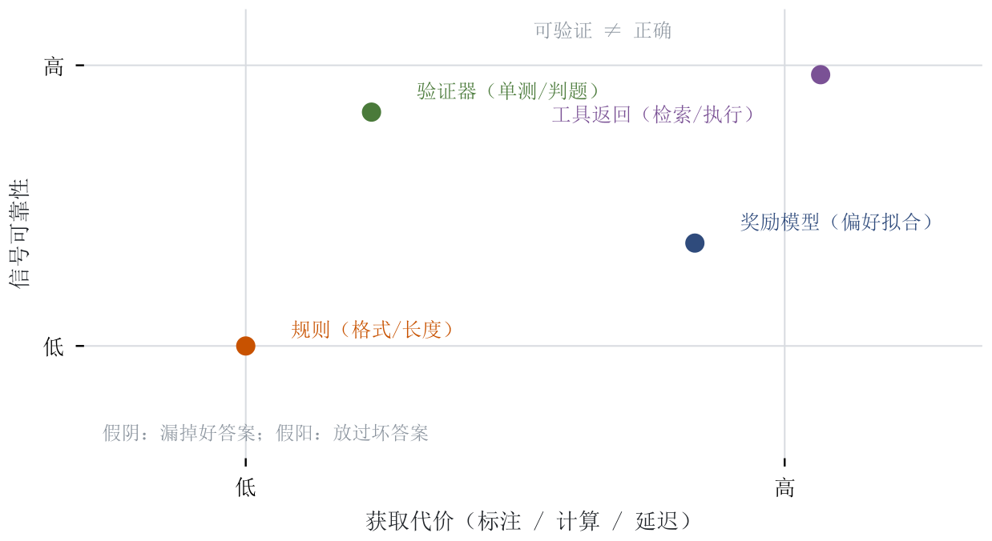
图 P-3 四类奖励来源在”获取代价—信号可靠性”平面上的位置。规则最便宜也最容易被绕过；验证器在可验证任务上可靠但覆盖窄；奖励模型覆盖广却会奖励捷径；工具返回最硬，但只覆盖能被工具检验的行为。
图 P-3 把这四类放进同一个平面。它想说的不是”哪一类最好”，而是”每一类都有自己的失效模式”，而失效模式决定训练会出现什么病。假阴（漏掉好答案）让模型不敢探索新解法；假阳（放过坏答案）让模型学会钻空子；覆盖窄让模型只在那类任务上变好，其余能力退化。这三件事在奖励模型与规则上尤其常见，在验证器与工具上相对轻，但并没有消失。
这里必须强调一句：可验证不等于正确。单元测试通过只说明这几条测试没抓到错，不说明解法在语义上对；判题器比对答案只说明最终字符串一致，不说明推理过程成立；工具返回成功只说明调用没报错，不说明调用的是该调用的东西。把”可验证”当成”正确”，等价于把”这套检查没发现错”当成”没错”——这是第 11 章要反复处理的偏差来源。

从序列奖励到 token 梯度
最后一个接口问题是信用分配：只有一个序列级标量 $r(x,y)$，而梯度要落在成千上万个 token 上。最直接的做法是把同一个标量广播给每个位置：
[ A_{i,t}=A_i=,t=1,,|y_i|,
]
（P.8）
其中 $\overset{‾}{r}$ 与 $s_{r}$ 是同一组（同一个提示下采样出的）$G$ 条回答的均值与标准差，$ε_{\text{num}}>0$ 只是数值保护、不是理论定义；若某组内所有回答的奖励完全相同（$s_{r}=0$），这一组的相对信号没有意义，工程上整组跳过。式 (P.8) 的含义是”这条回答在本组里相对好多少”，它对每个 token 都成立——同一回答的所有 token 共享同一个优势。第 11 章还会说明：这个减均值再除以标准差的写法不等于”无偏地估出了 $A^{π}$“，组均值本身含有当前样本，学到的信号带着 $(1−1/G)$ 的缩放。
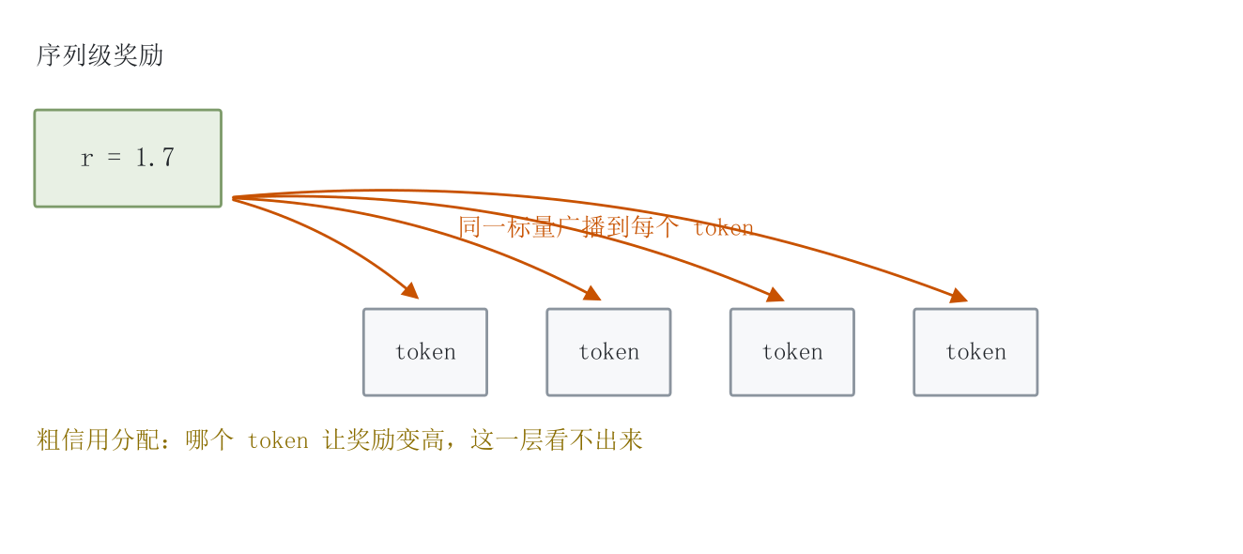
图 P-4 序列级奖励广播到 token。一个标量被复制到每个位置，于是整条序列的 token 共享同一个优势；哪个 token 该为结果负责，这一层信息完全丢失。
图 P-4 标出了这个做法的代价。若回答里恰好有一个关键步骤做对了、其余步骤平庸，广播会把功劳平摊给所有 token；反之，一个致命错误也会让整条回答的所有 token 一起受罚。这就是粗信用分配：它不是错误的实现，而是接口本身的信息量决定的——序列级奖励里没有”哪个 token 有功”的信息，任何试图从单个标量里恢复逐 token 功劳的做法，都只是在加先验。
由此可以理解为什么这里仍需要重要性比率与裁剪。数据由 $π_{\text{old}}$ 采得，而被优化的策略是 $π_{θ}$，两者的分布已经不同，于是每个 token 的贡献要乘一个比率
[ _{i,t}()=,
]
（P.9）
并按第 5 章的裁剪目标限制单步幅度；把式 (P.9) 与式 (P.8) 组合，就得到 token 级的代理目标。这里有两个容易写错的地方。第一，${\hat{A}}_{i}$ 是相对奖励信号——它是同一 prompt 下若干样本之间的比较结果，不是学出来的 $A^{π}(s,a)$，两者只在”相对好坏”这个意义上近似。第二，比率的分子分母必须都对应同一个 token 位置，不能把序列级比率当成逐 token 比率使用；序列级比率是各 token 比率的乘积，方差随长度指数增长，这正是 PPO 在语言模型上坚持逐 token 比率的原因。
最后把这一章与前九章的词汇对齐。表 P-1 是本章的接口约定，它不产生新定理，只固定说法。
表 P-1 马尔可夫决策过程与语言模型策略的对应。这张表是接口约定，不是定理；其中”折扣取 1”与”长度归一化”两条在工程上互为替代，选哪一种取决于任务对长度的偏好。
MDP 的概念 | 语言模型里的对应
状态 $s$ | 前缀 $(x,y_{<t})$，含提示与已生成 token
动作 $a$ | 下一个 token $y_{t}∈V$
转移 $P(s^{′}∣s,a)$ | 确定性拼接；随机性只在策略的采样温度里
奖励 $R$ | 序列末尾一个标量 $r(x,y)$，中间无信号
折扣 $γ$ | 通常取 1；用长度归一化或长度惩罚代替
策略 $π(a∣s)$ | 参数共享的 softmax 网络，逐位置输出分布
表 P-1 的最后两行值得再解释一句。折扣在语言模型里通常取 1，因为”越远的 token 越不重要”这个假设在文本上不成立——最后一个 token 与前一千个 token 同样重要。替代方案是把回报按长度归一化（除以 token 数），或用长度惩罚显式建模；两者都会改变最优策略，前者偏向短回答，后者偏向指定长度。这是接口层面的选择，不是理论推导的结果。

本章小结
语言模型当策略用时，能严格说的其实只有三件事：序列概率是条件概率的乘积 (P.1)、SFT 是固定数据集上的极大似然 (P.2)、序列 KL 精确等于逐 token KL 的期望和 (P.7)。其余全是约定：动作是 token、状态是前缀、一次生成是一个回合；$π_{ref}$ 是冻结的锚、$π_{\text{old}}$ 只在比率分母里；奖励落在末尾、优势广播到每个 token。约定不产生定理，但它决定了后面三章的公式长什么样，也决定了错误会从哪里长出来。
两个最常见的坑都跟”位置”有关。结束有两种，终止要停自举、截断要留自举，混同会让价值系统性偏低；KL 有两种，折进奖励就进了优势估计，写进损失就不进，$β_{KL}$ 是前一种里那个把惩罚折成奖励的系数，$1/β_{KL}$ 才是逆温度。奖励的四类来源各有各的失效方式，可验证不等于正确——这句话是第 11 章整章的出发点。

关键公式
全章的主干是六组式子：自回归分解 (P.1)、SFT 的交叉熵 (P.2)、KL 正则目标与它的 Gibbs 解 (P.3)(P.4)、逐 token 的 KL 惩罚 (P.5)、序列 KL 的链式分解 (P.7)、序列级优势的广播与逐 token 比率 (P.8)(P.9)。前两条定义”策略”与”起点”，中间三条定义”约束”，最后两条把序列级的信号落到 token 上。
$$π_{θ}(y∣x)=\prod_{t=1}^{T}{π_{θ}}\left(y_{t}∣x,y_{<t}\right)$$
$$L_{SFT}(θ)=−E_{(x,y)∼D}\left[\sum_{t=1}^{|y|}{log}π_{θ}\left(y_{t}∣x,y_{<t}\right)\right]$$
$$\max_{π_{θ}} E_{x∼D}\left[E_{y∼π_{θ}(⋅∣x)}\left[r(x,y)\right]\right]−β_{KL} E_{x∼D}D_{KL}\left(π_{θ}(⋅∣x)∥π_{ref}(⋅∣x)\right), π^{⋆}(y∣x)∝π_{ref}(y∣x)exp​\left(\frac{r(x,y)}{β_{KL}}\right)$$
$${\tilde{r}}_{t}=1\{t=|y|\} r_{t}^{\text{task}}−β_{KL}log\frac{π_{θ}(y_{t}∣x,y_{<t})}{π_{ref}(y_{t}∣x,y_{<t})}$$
其中 $r_{t}^{\text{task}}$ 是 token 级的任务奖励：除末尾 $t=|y|$ 之外都为零，末尾取值等于整条序列的 $r(x,y)$。
$$D_{KL}\left(π_{θ}∥π_{ref}\right)=\sum_{t=1}^{T}{E_{y_{<t}}}[D_{KL}(π_{θ}(⋅∣x,y_{<t}) ∥ π_{ref}(⋅∣x,y_{<t}))]$$
$${\hat{A}}_{i,t}={\hat{A}}_{i}=\frac{r(x,y_{i})−\overset{‾}{r}}{s_{r}+ε_{\text{num}}}, ρ_{i,t}(θ)=\frac{π_{θ}(y_{i,t}∣x,y_{i,<t})}{π_{\text{old}}(y_{i,t}∣x,y_{i,<t})}$$

习题
- 用式 (P.1) 证明：若两个模型在同一前缀上的条件分布相同，则它们诱导的整条序列分布相同。反过来是否成立？给出理由。
- 说明为什么”长度上限”必须当作 truncated 而不是 terminated 处理。若把它当成 terminated，价值估计会偏高还是偏低？用一条具体的两 token 序列算出偏差。
- 设奖励只在序列末尾给出，且 $r∈\{0,1\}$。写出用式 (P.8) 广播后的 token 级代理目标，并说明为什么它的梯度在”整条回答完美”与”整条回答全错”两种情形下都接近零。
- 用式 (P.7) 验证：当 $π_{θ}$ 与 $π_{ref}$ 只差最后一个 token 的分布时，序列 KL 等于该位置的 token KL。若两者在每个位置都差一点，序列 KL 与 token KL 之和的关系是什么？
- 某一组超参在奖励量级为 $[0,1]$ 时训练正常，换到 $[0,100]$ 后策略迅速坍缩到 $π_{ref}$。用式 (P.3) 解释原因，并给出两种修正方案。
- 举一个”可验证但错误”的例子（单元测试通过但解法语义错误），并说明它会怎样污染优势估计与后续训练。

延伸阅读
- Sutton 与 Barto《Reinforcement Learning: An Introduction》第 2 章与第 13 章：前者的 MDP 六元组与终止/截断约定是本章的对照基准，后者的策略梯度推导说明”序列级回报如何进入梯度”。
- Christiano 等《Deep Reinforcement Learning from Human Preferences》（2017）：偏好如何变成标量奖励的最早完整流程，本章第 5 节的”奖励模型”一类即源于此。
- Ouyang 等《Training language models to follow instructions with human feedback》（InstructGPT, 2022）：SFT → 奖励模型 → PPO 三段式流程的工程版本，可对照本章第 2、3 节看三个模型如何落地。
- Schulman 等《Proximal Policy Optimization Algorithms》（2017）：逐 token 比率、裁剪与多轮复用的原始定义，第 4 节的自适应 KL 与本章第 4 节的两种位置直接相关。
- Shao 等《DeepSeekMath: Pushing the Limits of Mathematical Reasoning in Open Language Models》（2024）：GRPO 的组内相对奖励与粗信用分配，是本章式 (P.8) 的直接应用，第 11 章会展开。

